各单位月度绩效考核表的提交流程

1.单位发起人进入OA系统在“协同工作”栏中选择“新建事项”，如下图：
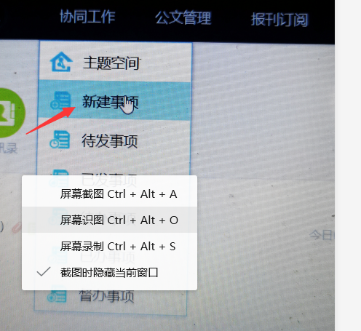
2.“编辑标题”输入“某部门某月月度绩效考核表”，并上传附件《某部门某月月度绩效考核表》，如下图：
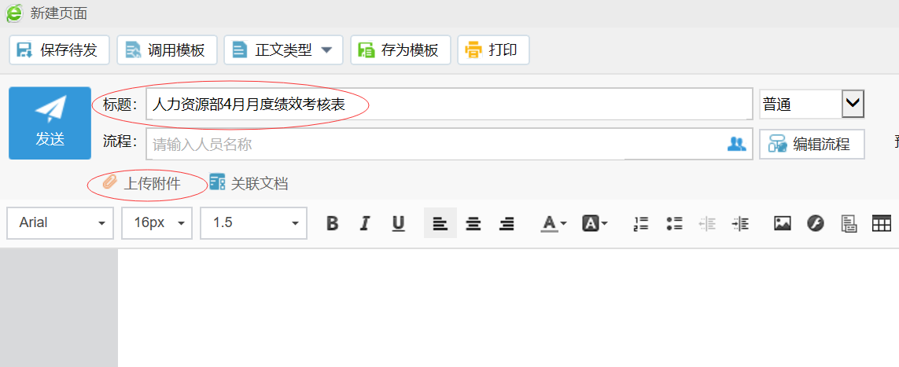

3.随后点击“编辑流程”中进入编辑“串发后选择第一步部门领导，第二步分管校领导，第三步串发部门领导，第四步串发人力资源部章君凤，如下图：
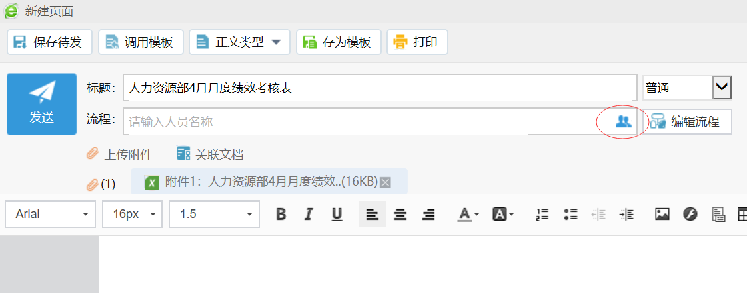

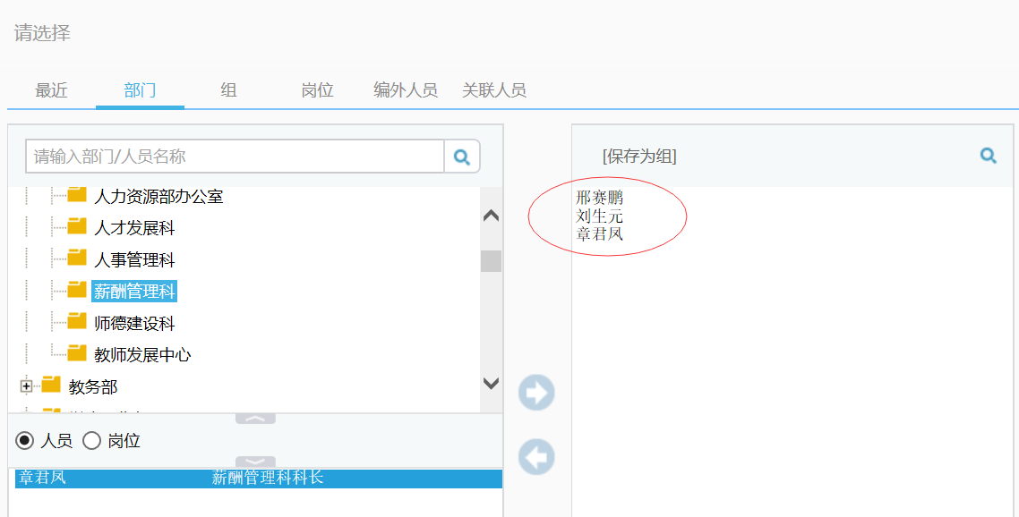
流程图例：

章君凤
部门领导
分管校领导
部门领导
单位发起人
串发 串发 串发 串发

人力资源部为例：
章君凤
邢赛鹏
邢赛鹏
刘生元
周诗俊
串发 串发 串发 串发 串发

注意：流程中需要直接点击人名。

